**Министерство образования и науки Российской Федерации**

**федеральное государственное бюджетное образовательное учреждение высшего профессионального образования**

**«Российский экономический университет имени Г.В. Плеханова»**

**Институт цифровой экономики и информационных технологий**

**Кафедра информатики**

**Практическая работа**

по дисциплине

«Управление жизненным циклом

Информационных систем»

на тему«Разработка и автоматизация информационной системы для санаторно-курортных услуг с использованием объектно-ориентированной нотации UML»

Выполнили

студентки 3 курса

группы 15.27Д-БИ19/22б

очной формы обучения

высшей школы кибертехнологий математики и статистики

Нгуен Као Бач

Чан Куанг Тханг

Москва, 2024

**Содержание**

**Диаграмма вариантов использования** 3

**Диаграмма классов** 5

**Диаграмма последовательности** 9

**Диаграмма компонентов** 11

**Диаграмма развертывания** 12

# **Диаграмма вариантов использования**

**АСУ** (Автоматизация Санаторно-Курортных Услуг)

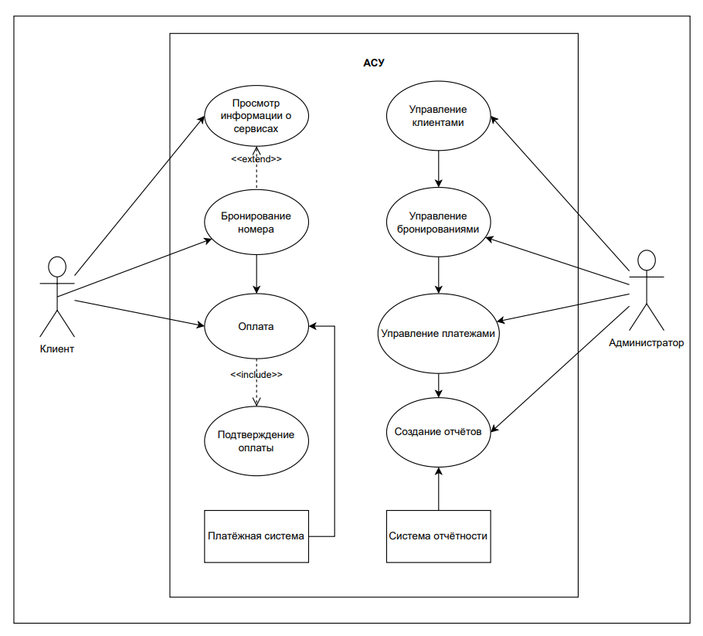*Рис 1. Use case diagram*

АСУ (Автоматизация Санаторно-Курортных Услуг) начинается с того, что Клиент заходит в систему и выполняет необходимые действия. Во-первых, Клиент просматривает услуги, которые система предоставляет, такие как номера, спа-процедуры, массаж и другие оздоровительные процедуры. После выбора услуги, Клиент продолжает процесс, бронируя номер с указанием типа номера и времени пребывания.

После того как Клиент подтверждает информацию о номере и услугах, он продолжает выполнять платеж. Платежная система принимает платеж и обрабатывает транзакцию, чтобы завершить оплату. После завершения транзакции Платежная система проверяет состояние платежа для обеспечения правильности и успешности операции.

Кроме того, Администратор управляет и контролирует все процессы в системе. Администратор может управлять клиентами, что включает в себя отслеживание, редактирование и обновление информации о Клиентах в системе. Администратор также управляет бронированиями и подтверждает или отменяет запросы на бронирование, если это необходимо. В дополнение, Администратор управляет платежами и следит за состоянием платежей, чтобы гарантировать их правильную обработку.

Также Система отчетности предоставляет отчеты для Администратора. Администратор может использовать Систему отчетности для создания отчетов о различных аспектах работы системы, таких как доходы, количество клиентов, состояние платежей и использованные услуги. Эти отчеты помогают Администратору отслеживать эффективность работы системы и принимать стратегические решения. После создания отчетов Администратор может просматривать отчеты для анализа и улучшения услуг в системе.

# **Диаграмма классов**

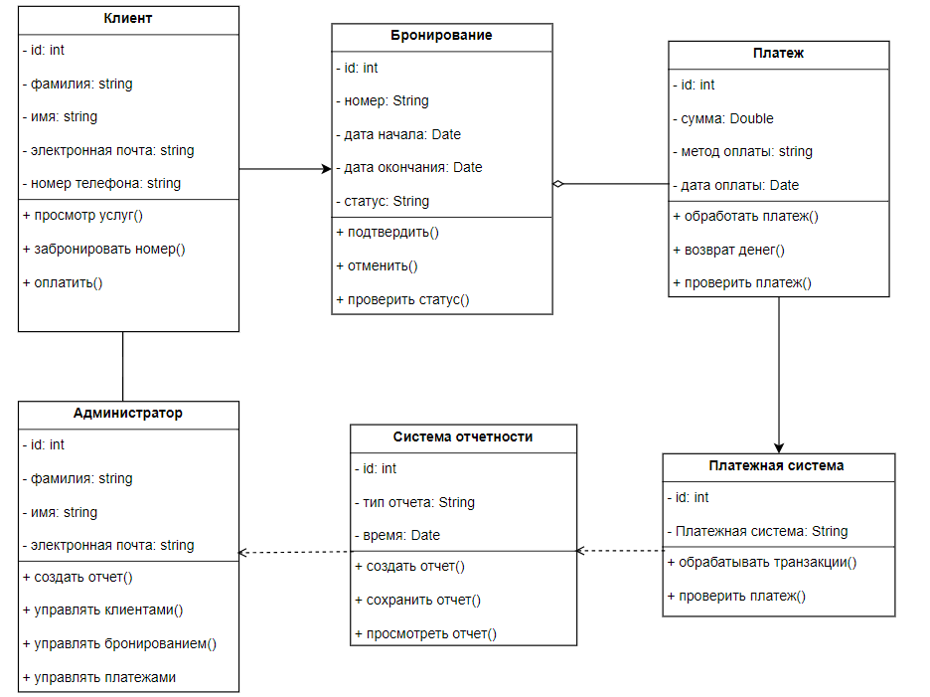

*Рис 2. Class diagram*

Процесс работы системы предоставления курортно-оздоровительных услуг

В системе автоматизации процессов предоставления курортно-оздоровительных услуг все операции выполняются через взаимодействие объектов Клиент, Администратор, Система отчетности, Бронирование, Платежи и Платежная система. Процесс работы системы можно описать следующим образом:

1. Клиент бронирует и оплачивает услуги

* Клиент (Клиент) является пользователем курортных услуг, который начинает использование системы, просматривая доступные услуги (метод просмотр услуг).
* После ознакомления с доступными услугами, Клиент решает забронировать номер (метод забронировать номер), выбрав подходящий номер в соответствии с его требованиями и датами.
* После подтверждения бронирования, Клиент переходит к шагу оплаты (метод оплатить). Система поддерживает различные способы оплаты, и Клиент может выбрать способ, например, банковский перевод, кредитную карту или электронный кошелек. После завершения платежа Клиент получает уведомление о подтверждении транзакции.

2. Администратор управляет и контролирует все процессы

* Администратор (Администратор) несет ответственность за управление всеми процессами в системе. Он может управлять информацией о клиентах (метод управлять клиентами), включая просмотр, редактирование и обновление данных клиентов по мере необходимости.
* Также Администратор управляет бронированиями (метод управлять бронированием), включая действия такие как подтверждение или отмена бронирований, которые сделаны клиентами. Это необходимо для обеспечения своевременной обработки запросов и корректного выполнения услуг.
* Администратор также управляет Платежами (метод управлять платежами), следя за тем, чтобы все транзакции клиентов были правильно выполнены и учтены.

3. Система отчетности предоставляет сводную информацию

* Система отчетности (Система отчетности) играет важную роль в предоставлении сводных отчетов о действиях системы. Администратор использует Систему отчетности, чтобы создать отчеты (метод создать отчет) по таким вопросам как доходы, количество клиентов, состояние платежей и используемые услуги.
* Эти отчеты помогают Администратору оценить эффективность работы системы, принимать стратегические решения и корректировать работу системы для более качественного обслуживания клиентов.
* Администратор также может сохранить отчеты (метод сохранить отчет) для последующего использования или для передачи другим подразделениям компании.

4. Управление информацией о бронированиях и платежах

* Бронирование (Бронирование) является важной частью процесса. Каждое Бронирование содержит информацию о выбранном номере, дате заезда, дате выезда и статусе бронирования.
  + Бронирование может быть подтверждено (метод подтвердить), если все условия выполнения заказа удовлетворяются.
  + В случае изменений у Клиента или по другим причинам, Бронирование может быть отменено (метод отменить).
  + Также можно проверить статус (метод проверить статус) бронирования, чтобы узнать, активен ли запрос.
* Платеж (Платеж) является важным этапом в системе. После того как Клиент выбрал способ оплаты, производится сама оплата.
  + Платеж будет обработан системой (метод обработать платеж), чтобы завершить транзакцию.
  + Если возникнут проблемы с транзакцией, система может выполнить возврат денег (метод возврат денег).
  + Система также проверяет состояние платежа (метод проверить платеж), чтобы убедиться, что транзакция выполнена корректно.

5. Платежная система и обработка транзакций

* Платежная система (Платежная система) отвечает за обработку всех платежей клиентов. Каждая транзакция оплачивается через Платежную систему, и система обеспечивает правильную обработку транзакции.
  + Платежная система будет обрабатывать транзакции (метод обрабатывать транзакции) для безопасного и корректного выполнения платежей.
  + Также система проверяет состояние платежа (метод проверить платеж), чтобы убедиться в правильности и завершенности транзакций.

**Диаграмма последовательности**

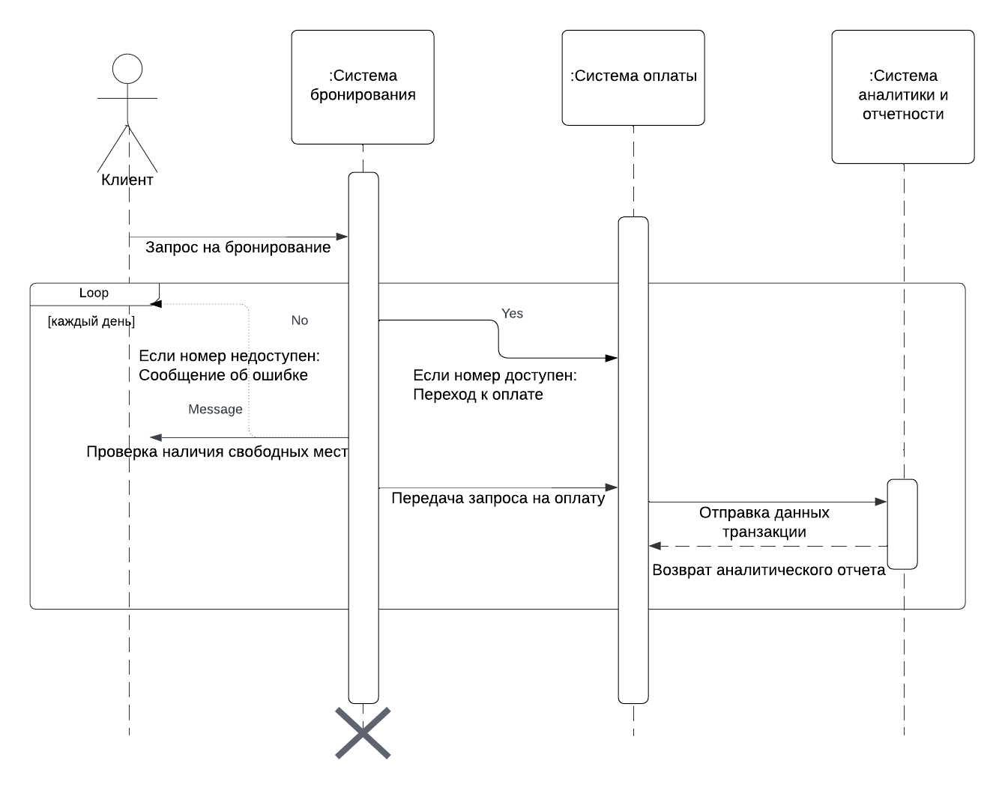

*Рис 3. Sequence diagram*

Представленная диаграмма является **UML диаграммой последовательности**, которая иллюстрирует процесс работы системы автоматизации санаторно-курортных услуг. Она отображает основные компоненты системы и их взаимодействие:

* + 1. **Основные компоненты:**

Диаграмма последовательности иллюстрирует процесс работы системы автоматизации санаторно-курортных услуг, отображая взаимодействие между основными компонентами. Пользователь (Actor) играет ключевую роль, отправляя запрос на бронирование в Систему бронирования и ожидая ответа. Система бронирования отвечает за обработку запроса, проверку доступности номеров и, при необходимости, передачу данных в другие системы для выполнения последующих действий.

* + 1. **Последовательность действий:**

Процесс начинается с того, что пользователь отправляет запрос на бронирование. Система бронирования инициирует цикл проверки доступности номеров (блок Loop). Если номера недоступны, пользователю отправляется сообщение об ошибке. Если номера доступны, запрос передается в Систему оплаты, которая обрабатывает транзакцию. После успешной оплаты данные транзакции передаются в Систему аналитики и отчетности для дальнейшего анализа.

* + 1. **Значение диаграммы:**

Система аналитики и отчетности играет важную роль в создании итоговых отчетов. Она собирает данные о транзакциях, анализирует их и возвращает результаты в Систему бронирования. Эта диаграмма подчеркивает согласованность работы всех компонентов системы и обеспечивает ясное понимание логики обработки запросов, оплаты и аналитики, что позволяет оптимизировать бизнес-процессы.

# **Диаграмма компонентов**

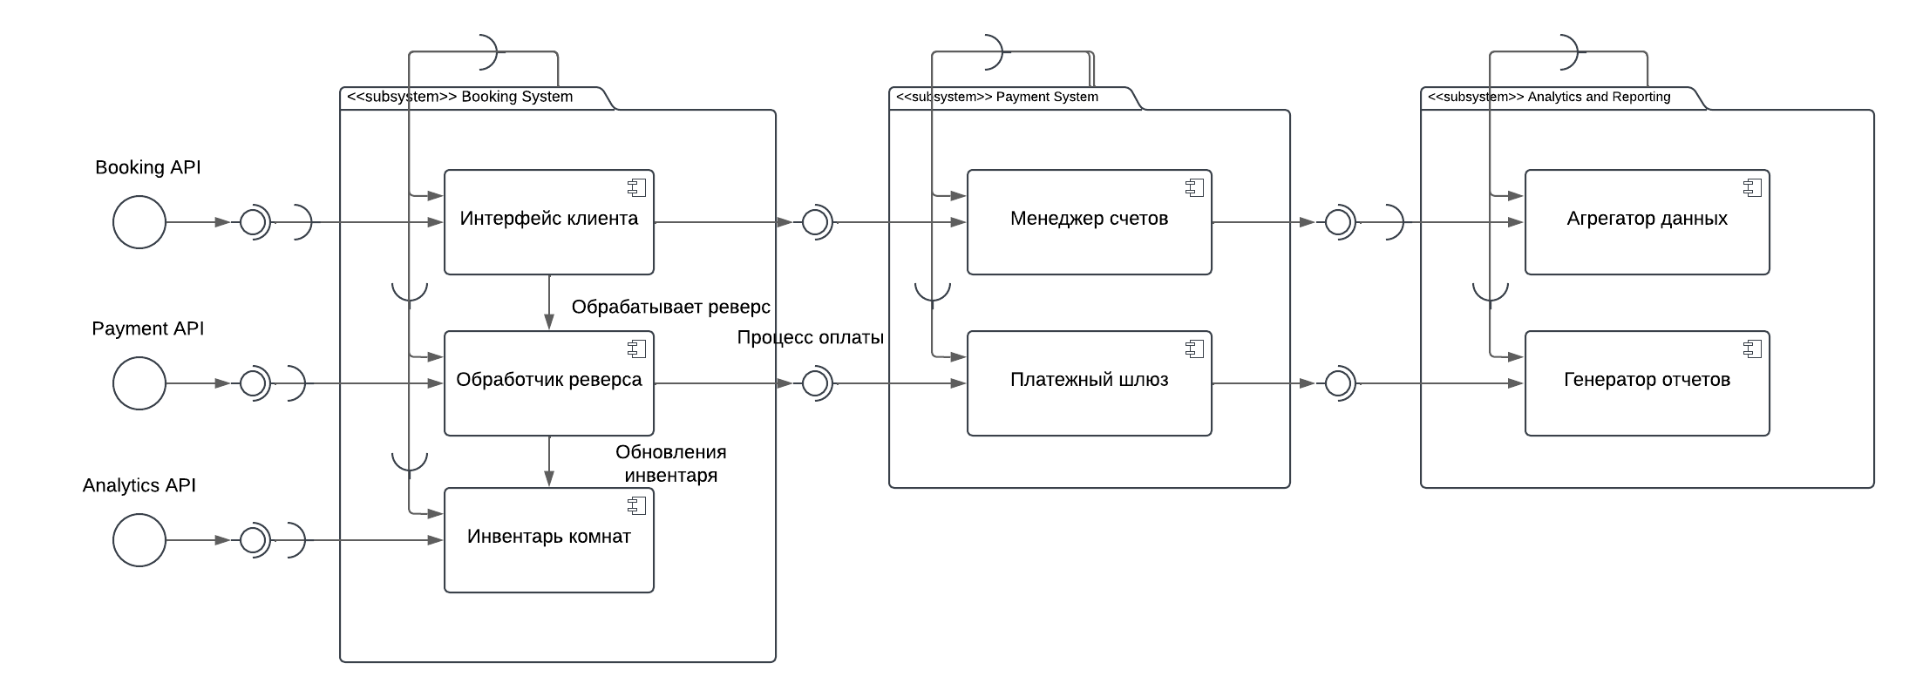

*Рис 4. Component diagram*

Данная диаграмма представляет собой UML Component Diagram, которая демонстрирует, как основные подсистемы автоматизированной системы санаторно-курортных услуг организованы и взаимодействуют между собой. Диаграмма фокусируется на трёх ключевых подсистемах: Система бронирования, Система оплаты и Система аналитики и отчетности. Каждая подсистема включает конкретные компоненты с чётко определёнными функциями.

1. **Система бронирования (Booking System):**

Система бронирования включает в себя три ключевых компонента. Интерфейс клиента отвечает за управление взаимодействием с пользователем, обеспечивая удобный доступ к функционалу системы. Обработчик резервирования занимается обработкой запросов на бронирование, гарантируя корректность и своевременность выполнения операций. Инвентарь комнат обновляет и управляет статусами доступных номеров, что позволяет поддерживать актуальную информацию о наличии комнат. Основная задача этой подсистемы заключается в приёме запросов от клиентов, обработке бронирований и своевременном обновлении данных о доступности номеров.

1. **Система оплаты (Payment System):**

**Система оплаты состоит из двух основных компонентов. Менеджер счетов отвечает за обработку информации о счетах, обеспечивая их корректность и управление финансовыми данными. Платёжный шлюз выполняет транзакции, гарантируя безопасность и надежность проведения платежей. Основная функция этой подсистемы заключается в управлении процессом оплаты и обработке счетов клиентов, что обеспечивает эффективное и безопасное выполнение финансовых операций в системе.**

1. **Система аналитики и отчетности (Analytics and Reporting System):**

Система аналитики и отчетности включает два ключевых компонента. Агрегатор данных выполняет функцию сбора и анализа данных о транзакциях, обеспечивая централизованное управление информацией. Генератор отчетов создаёт детализированные отчёты о производительности системы и ключевых показателях её работы. Основная задача этой подсистемы заключается в анализе данных и предоставлении отчетов, которые используются для мониторинга и оптимизации работы всей системы.Диаграмма чётко показывает, как подсистемы взаимодействуют через определённые интерфейсы, что позволяет эффективно обмениваться данными и синхронизировать функции во всей системе.

# **Диаграмма развертывания**

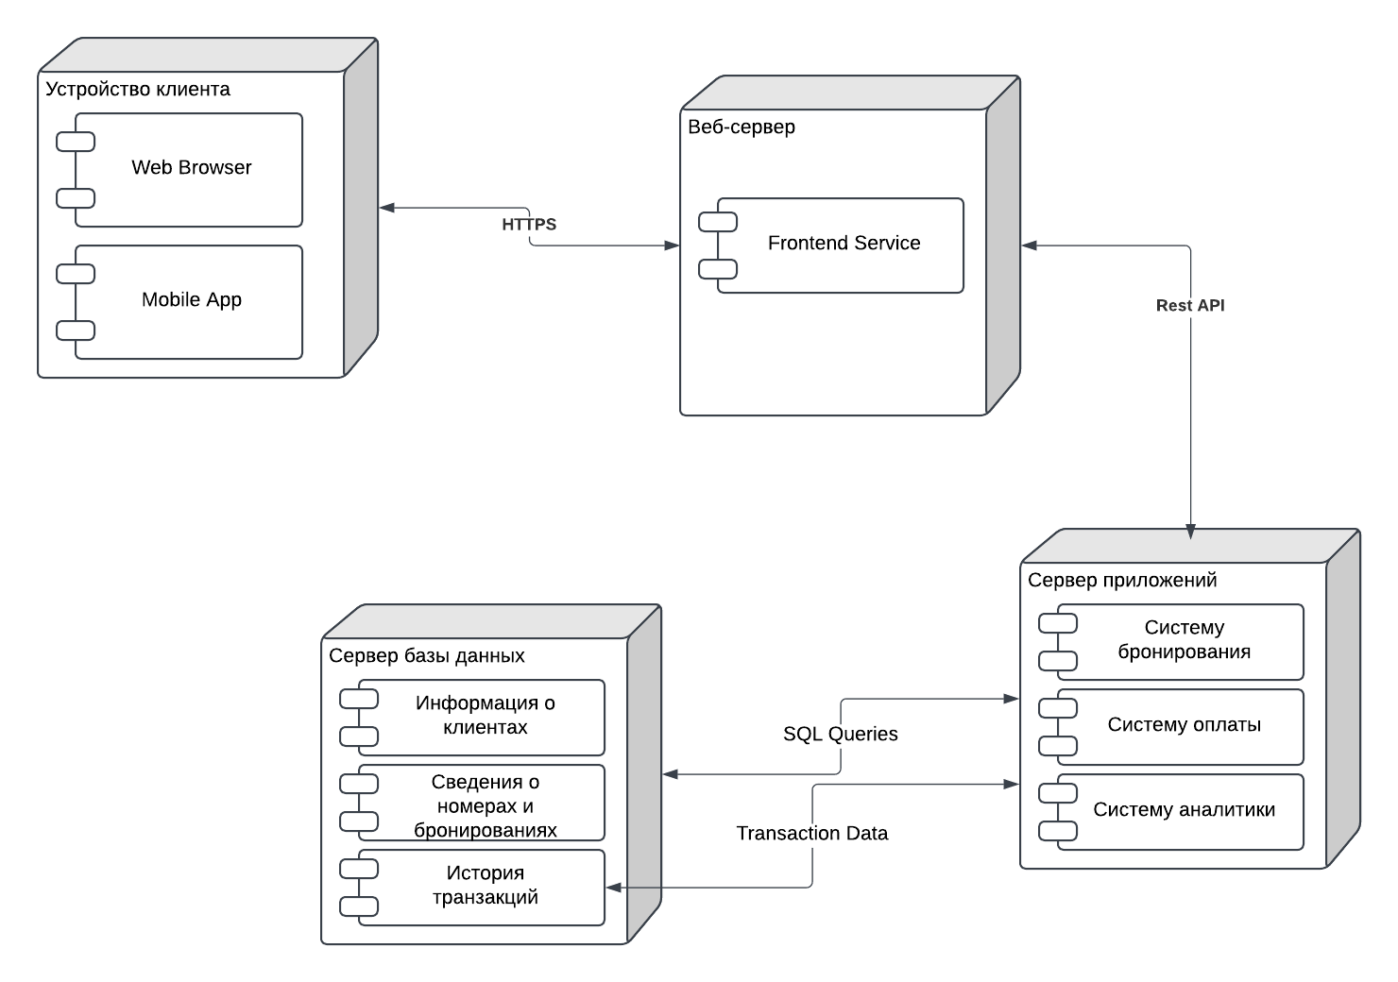

*Рис 5. Deployment diagram*

**1. Основные компоненты**

1.1 Устройство клиента (Customer Device):

Customer Device (Устройство клиента) — это конечное устройство, используемое клиентом для доступа к системе. Оно выполняет роль отправки запросов и получения ответов от системы, обеспечивая эффективное взаимодействие. Внутри устройства клиента имеются ключевые компоненты, такие как Web Browser (веб-браузер), который позволяет использовать веб-интерфейс, и Mobile App (мобильное приложение), предоставляющее возможность бронирования через мобильный телефон.

1.2 Веб-сервер (Web Server):

Web Server (Веб-сервер) выполняет роль приема запросов от устройства клиента и обработки их, если они связаны с пользовательским интерфейсом (frontend). После обработки запросы перенаправляются на сервер приложений для дальнейшей обработки.

Веб-сервер включает в себя ключевой компонент Frontend Service, который отвечает за обработку пользовательского интерфейса. Соединение с устройством клиента осуществляется через HTTPS, а передача запросов на сервер приложений производится с использованием REST API.

1.3 Сервер приложений (Application Server):

Application Server (Сервер приложений) отвечает за основную обработку бизнес-логики системы. Он включает в себя три ключевые подсистемы: Booking System, которая управляет процессами бронирования; Payment System, предназначенную для обработки транзакций; и Analytics System, которая занимается сбором и анализом данных. Сервер приложений принимает запросы от веб-сервера через REST API, обрабатывает их и взаимодействует с другими компонентами системы.

Для выполнения задач сервер приложений взаимодействует с сервером базы данных, используя SQL Queries для извлечения или сохранения данных. Он также отправляет аналитические данные в Analytics System для дальнейшего анализа и создания отчетов. Этот сервер играет центральную роль в работе всей системы.

1.4 Сервер базы данных (Database Server):

Database Server (Сервер базы данных) отвечает за хранение и управление данными, необходимыми для функционирования системы. В его структуру входят несколько основных компонентов: Customer Data (данные клиентов), Reservation Data (информация о бронированиях) и Transaction Data (история транзакций и платежей).

Сервер базы данных тесно взаимодействует с сервером приложений, обрабатывая запросы через SQL Queries для обеспечения быстрого и надежного доступа к данным. Этот сервер обеспечивает централизованное хранение всех ключевых данн

**2. Поток выполнения**

Процесс работы автоматизированной системы санаторно-курортных услуг начинается с того, что клиент использует Web Browser или Mobile App на устройстве Customer Device для отправки запроса на бронирование через Web Server с использованием защищённого протокола HTTPS. Web Server передаёт запрос на Application Server через REST API, где он анализируется, и система проверяет доступность номеров с помощью запроса к Database Server. Если номер доступен, Application Server инициирует процесс оплаты через Payment System, которая обрабатывает транзакцию и сохраняет данные в Database Server. После успешной оплаты Application Server обновляет информацию о бронировании в Database Server и передаёт данные транзакции в Analytics System для создания отчётов. В завершение, Analytics System анализирует данные и отправляет итоговый отчёт обратно на Application Server для мониторинга производительности системы.

Эта диаграмма имеет большое значение, так как она детально показывает, как различные компоненты системы взаимодействуют между собой, чтобы обеспечить бесперебойное выполнение процессов бронирования, оплаты и анализа данных. Она помогает обеспечить прозрачность операций, усилить безопасность и оптимизировать управление услугами.